新北区数学教师说教材比赛模拟赛活动方案
- 参加对象：奔牛实验小学全体数学教师
- 比赛时间：2017、5、12（本周五）下午4：00
- 比赛内容：
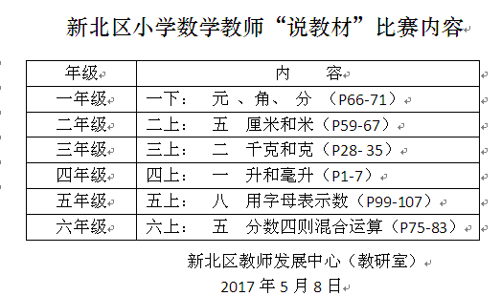

- 比赛规程：
- 本次比赛分两个组，一~三年级为低学段组，比赛地点：多媒体教室。四~六年级为高学段组，比赛地点：录课室。每一学段组的比赛顺序由备课组长当场抽签，并当场抽出每个备课组的两名比赛选手。（请备课组长提前做好签，于比赛当天下午3:30在课程中心抽签）
- 评委：低学段组 刘军英 殷霞 高伟明
高学段组 林志明 杨文荣 陈莉
- 评价表见附件2
- 评奖：每个学段根据得分依次评出一、二、三等奖，并纳入期末教研组考核。
- 注意点：
- 每人讲10分钟。
- PPT提前拷到指定电脑，不准使用自备电脑。
- 说教材不仅包括编排意图、教学目标、学情分析、经典练习设计，而且要突出学生学习的困难点和生长点。要关注练习的分析，变式练习、创意练习是加分点。不要面面俱到，重点分析2~3个例题，其它例题简要说明。
- 备注：请各级组发挥团队合作精神，充分展示个人风采，争取在比赛中取得好成绩。

奔牛实小课程中心
5月8日

